**Речевое развитие**

**Тема: заучивание стихотворения Юрия Кушака «Олененок».**

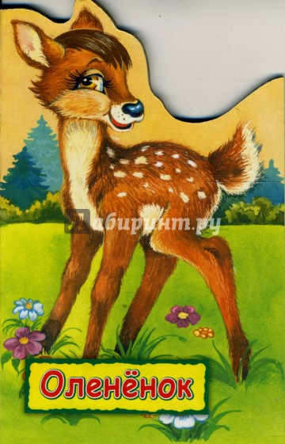

Ребята!

Послушайте стихотворение, что случилось в стихотворении «Оленёнок».

Мама читает вслух стихотворение (Оленёнок) Юрия Кушака.

Слегла олениха,  
Да так и не встала...  
У олененка  
Мамы не стало.  
Я его глажу,  
С ладошки кормлю,   
Я его очень,  
Очень люблю.  
 И всюду за мной  
Он скачет упрямо,  
Пусть думает он,   
Что я – его мама

**Беседа по стихотворению:**

1.Как называется стихотворение? ( Оленёнок)

2. Почему не стало оленихи? (ответы детей)

3. Что подумал оленёнок? (ответы детей)

4. Скажите, кто написал это стихотворение? (Ю.Кушак).

**Читаем отрывок:**

Слегла олениха,  
Да так и не встала...  
У олененка  
Мамы не стало.

3. Как поступила девочка, когда увидела одного оленёнка?

**Следующий отрывок:**

Я его глажу,  
С ладошки кормлю,   
Я его очень,  
Очень люблю.

4. Как повёл себя оленёнок после того, как девочка его стала гладить? (Ответы детей)

**Следующий отрывок:**

И всюду за мной  
Он скачет упрямо,  
Пусть думает он,   
Что я – его мама

Ребята,  а как вы понимаете, что значит слово упрямо?

**Мама:** Упорный,  настойчивый, не отстаёт от девочки, а всё время  скачет за ней.

Повторите слово: Упрямо. (Тихо, громко, медленно, быстро).

Физминутка:

У оленя дом большой (Руки вверх домиком)

Смотрит он в своё оконце  (выглядывают)

Зайка беленький бежит   (на месте бегут)

В дверь его стучит

«Тук -тук – тук дверь открой           ( стучат)

Злой охотник там идёт»

«Зайка, зайка забегай                     (зовут)

 Лапу мне скорей давай!»              (Показывают руки)

**Чтение стихотворения повторно с показом на схемы. Мама читает стихотворение.**

Слегла олениха,                                (присели, руки под щекой)  
Да так и не встала...  
У олененка                                          (разводят руки в стороны)  
Мамы не стало.  
Я его глажу,                                      (гладят)  
С ладошки кормлю,                          (показывают ладошки)  
Я его очень,  
Очень люблю.

И всюду за мной                           (шагают  на месте)  
Он скачет упрямо,  
Пусть думает он,                         ( руки на грудь)  
Что я – его мама

А сейчас давайте поиграем, дети произносят чистоговорки.

Ол – ол – ол оленята любят соль.

Га – га – га у оленя рога.

Лени – лени – лени гордые олени.

**А вот и новая игра.**

«Чьи детеныши ?» Составление сложных предложений с союзом а.  
Ребенок должен закончить предложение, а затем повторить его полностью.  
У медведя медвежонок, а у кошки ... .   
У тюленя тюлененок, а у коровы ... .   
У пингвина пингвиненок, а у волка ....   
У оленя олененок, а у лисы ... .

Ребята, давайте нарисуем подарок для олененка!

Жду ваших рисунков!